今日动态

2022.10.27 星期四 天气 晴

**今日主题：秋叶飘**

1. **来园情况**

出勤：今天有20位小朋友来园，8位小朋友请假在家休息！最近感冒的孩子有点多，请大家一定要注意孩子的身体健康情况，少去人员聚集的地方，有情况及时跟老师沟通哦~

1. **集体活动--棉签画《菊花》**

这是一节用棉签画菊花的美术活动。棉签画是用棉签蘸取颜料，在画纸上进行创作的一种画种，它的工具包括棉签、颜料和纸。 活动中选取三种有代表性的菊花特征：曲线像豆芽形的、椭圆形的、长短直线型的，让幼儿通过自己的创作，发现菊花的美。美术活动棉签画《菊花》主要是让幼儿通过画菊花，来了解菊花的其他特征，利用棉签这个生活中最常见的物品，来引导幼儿用大拇指、食指、中指捏紧棉签的中部，将棉花部分蘸上颜料在画纸上进行作画，先画一个点来表示花心，沿着花心，从里往外的开始画花瓣，可以用：直线、曲线、椭圆形等形式来表示。用棉签画的形式来表现菊花，增加[幼儿](http://www.eduzhai.net/youer/" \t "http://www.eduzhai.net/youer/359/442/_blank)生活体验的力度，从而感受不同材料作画的乐趣。

活动中丁曼婷、王诺婉、徐佳伊、章昕媛、王秋瑶、郑书韵、蒋翊晗、阴少帅、徐诺小朋友能够认真倾听要求，并用各种点、线条、简单图形表现菊花的基本部分和主要特征，并大胆的用棉签蘸色来表现秋天的菊花。宗韫玉、李慕妍、李璟睿、徐梓赫、许诺言、周艺天、张悦威、王楷博、小朋友通过他人的讲述了解棉签作画的方法和菊花的基本特征。谌睿、王知霖、冯欣、小朋友也要注意将画面保护好哦~

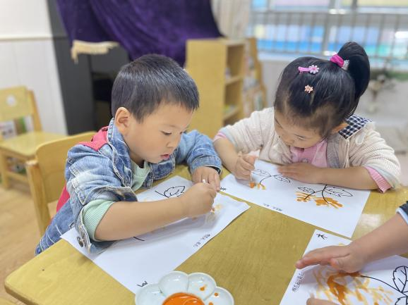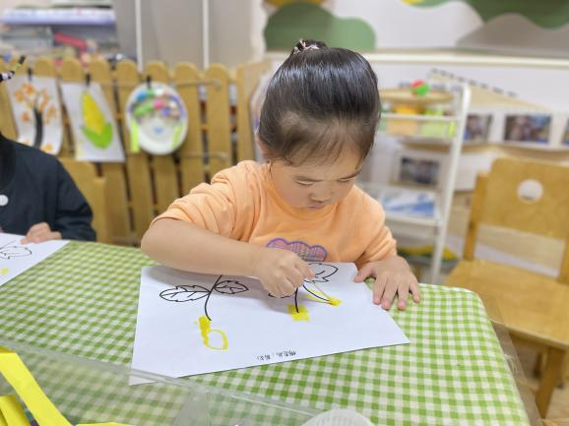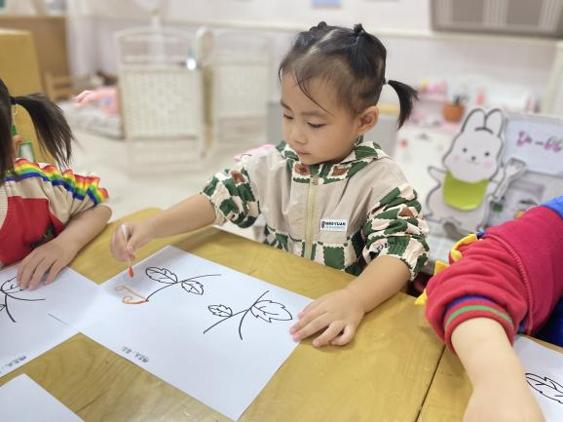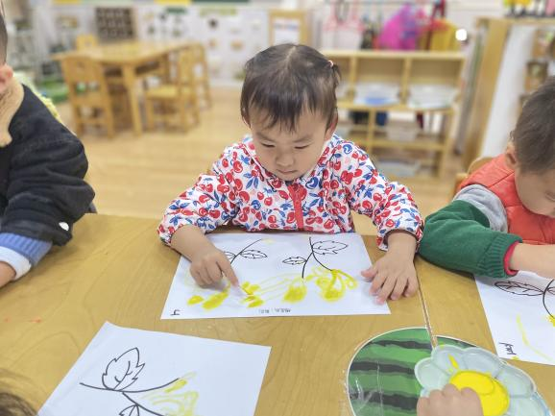

**三、区域游戏**

|  |  |
| --- | --- |
| IMG_0267 | IMG_0269 |
| 塔型积木我会搭的很高哦。 | 我们一起来玩烧烤游戏吧。 |
| IMG_0278 | IMG_0272 |
| 万能工匠真好玩，我要把它们串在一起，长长的，真有意思。 | 科探区我喜欢玩小球走迷宫的游戏，有点难度，但是我也不怕。 |
| IMG_0285 | IMG_0284 |
| 大家一起来吃饭啦~ | 我喜欢把饼干叠在一起高高的。 |

**四、户外活动**

今天地面潮湿，我们上午没有进行户外活动，等吃过午饭后我们一起到攀爬架处进行了游戏，孩子们在听到要求之后都能够有序排队进行游戏，值得表扬！也希望谌睿、张悦威、李璟睿小朋友能够在老师的提醒下不要奔跑。

**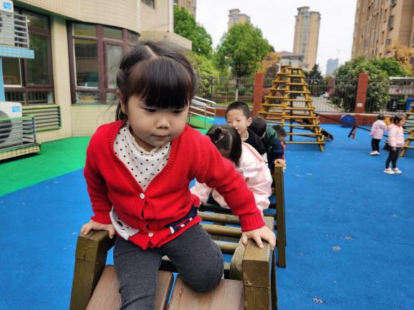 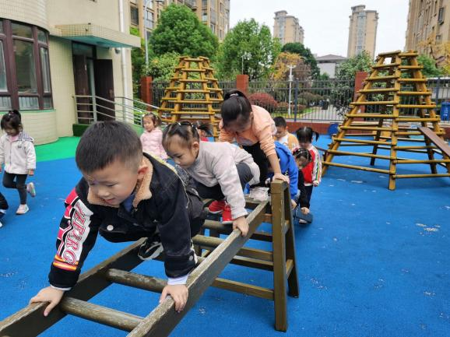**

**五、生活活动**

**午餐情况：**今天我们吃的是：百叶卷肉、西兰花炒胡萝卜、菠菜蘑菇汤。

剩了一点菜的小朋友：许诺言、丁曼婷、郑书韵、蒋翊晗、李慕妍、张悦威、李璟睿。

光盘：徐诺、谌睿、徐佳伊、阴少帅、章昕媛。

**午睡情况：**今天所有的小朋友在老师的提醒下也都能够将鞋子摆放整齐，放在床底下啦！现在大家开始练习自主挂衣服、脱穿裤子。希望王知霖、谌睿、李璟睿、徐梓赫小朋友能够将脱下来的裤子叠叠好哦~

**六、温馨提示**

1.有关自主穿脱衣物、整理衣物大家也要坚持在家练习哦~

2.今天学习了安全《不抢不挤好朋友》，大家及时点击完成哦~